Maquina windows
-Crear una carpeta llamada “Practica3”
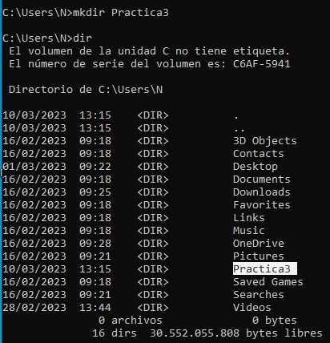
El comando ‘mkdir nombreCarpeta’ crea un repositorio con el nombre de la carpeta

-Moverse a la carpeta “Practica3”
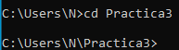
El comando ‘cd nombreDirectorio’ permite moverte entre carpetas, en este caso a la carpeta Practica3

-Crear un fichero vacío llamado “Vacio.bin”

-Mostrar la IP del equipo y crear un fichero llamado “IP_Practica3.txt” con el contenido de este comando
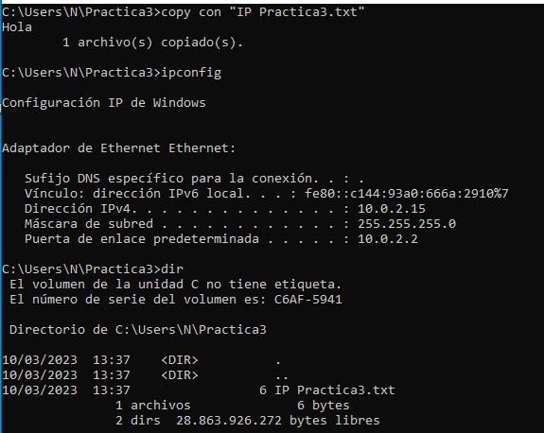
El comando ipconfig muestra la configuración ip del equipo. El comando copy con nombreArchivo.txt crea un archivo de texto, en el que tienes que poner texto para guardarlo.

-Moverse a la carpeta anterior
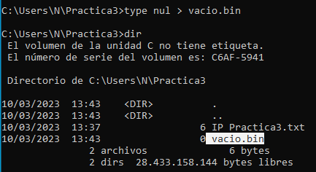
El comando ‘type nul > nombreArchivo.extension’ crea un archivo vacio con la extensión que quieras

-Crea una carpeta llamada “Basura”
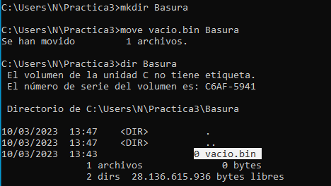
El comando ‘mkdir nombreCarpeta’ crea un directorio. En cambio el comando ‘move nombreArchivo nombreCarpeta’ para mover un archivo a una carpeta

-Haz que el directorio “Basura” sea de solo lectura

-Haz que el directorio “Basura” sea un directorio oculto.

Bibliografia
Comandos para windows:
https://es.wikihow.com/crear-y-eliminar-archivos-o-carpetas-desde-el-int%C3%A9rprete-de-comandos-de-Windows

